

Sprawozdanie z badań ankietowych przeprowadzonych
w semestrze letnim
w roku akademickim 2013/2014

Dział Toku Studiów Rekrutacji i Jakości Kształcenia
Jarosław, 2014
Sprawozdanie z badań ankietowych przeprowadzonych w semestrze letnim w roku akademickim 2013/2014

Celem badań ankietowych było zapoznanie się z opinią nauczycieli akademickich na temat warunków prowadzenia zajęć oraz studentów na temat procesu dydaktycznego, oferty programowej, warunków studiowania a także innych aspektów składających się na postrzeganie przez nauczycieli akademickich oraz studentów Uczelni.
W badaniach ankietowych wzięli udział studenci wszystkich kierunków studiów. Ocenie zostali poddani nauczyciele akademiccy prowadzący zajęcia dydaktyczne we wszystkich Instytutach oraz Studium Języków Obcych. Międzyinstytutowy Zakład Matematczno-Przyrodniczy oraz Studium Wychowania Fizycznego nie prowadziły badań ankietowych w semestrze letnim. Badania ankietowe zostały przeprowadzone w formie papierowej przy wykorzystaniu kwestionariuszy ankiet zatwierdzonych przez JM Rektora oraz na podstawie Zarządzenia Rektora nr 22/2012 z dnia 6 marca 2012 r. w sprawie przeprowadzania badań za pomocą ankiet oraz opracowywania i udostępniania ich wyników. Badanie przeprowadzono w okresie od 22.02.2014 r. do 30.09.2014 r.
Sprawozdanie z badań ankietowych obejmuje następujące kategorie:
- Ocena przez nauczycieli akademickich: warunków prowadzenia zajęć, pomocy Uczelni, zajęć na kierunku, samoocena
- Ocena nauczyciela akademickiego
- Ogólna ocena Uczelni
- Ocena programu kształcenia

- Ocena przez nauczycieli akademickich: warunków prowadzenia zajęć, pomocy Uczelni, zajęć na kierunku, samoocena

Badania ankietowe na podstawie ankiety nr 1 zostały przeprowadzone pośród nauczycieli akademickich zatrudnionych w Instytucie Inżynierii Technicznej (kierunki: Geodezja
i Kartografia, Budownictwo, Gospodarka przestrzenna), Instytucie Stosunków Międzynarodowych, Instytucie Ekonomii i Zarządzania oraz Studium Języków Obcych.
Poniżej przedstawiono liczbę nauczycieli wypełniających ankietę w stosunku do ogólnej liczby nauczycieli akademickich zatrudnionych w danym Instytucie/Kierunku
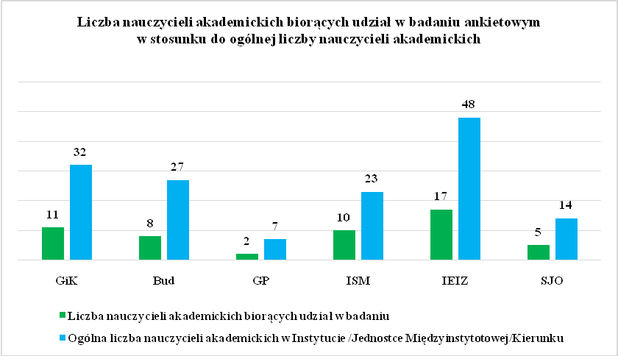
W tabeli przedstawiono zestawienie ocen średnich wystawionych przez nauczycieli akademickich.
- Ocena warunków prowadzenia zajęć

Instytut/ Jednostka /Kierunek | Geodezja i Kartografia | Budownictwo | Gospodarka przestrzenna | ISM | IEiZ | SJO
Organizacja zajęć (harmonogram zajęć) | 4,6 | 4,6 | 5 | 4,4 | 4,2 | 4,0
Liczebność grup | 3,9 | 5,0 | 4,5 | 4,3 | 4,4 | 3,4
Warunki lokalowe odbywania zajęć (akustyka, wentylacja, temperatura, warunki BHP) | 4,7 | 4,3 | 4,0 | 3,9 | 4,3 | 4,6
Wyposażenie laboratoriów i sal dydaktycznych | 4,1 | 4,3 | 3,5 | 3,3 | 3,9 | 2,8
Kultura osobista studentów, ich zachowanie w trakcie zajęć | 4,4 | 4,0 | 4,5 | 3,8 | 4,1 | 4,0
Poziom wiedzy i umiejętności studentów | 3,3 | 3,1 | 3,5 | 3,5 | 3,9 | 3,8
Zainteresowanie studentów zajęciami | 4,4 | 3,5 | 3,5 | 3,8 | 4,0 | 4,0
Dostępność pomocy naukowych i dydaktycznych (książek, czasopism, baz danych w bibliotece, możliwość kserowania w bibliotece) | 4,5 | 4,5 | 3,0 | 4,4 | 4,1 | 4,8

Na poniżej przestawionych wykresach przestawiono średnią ocenę poszczególnych kategorii ocen.

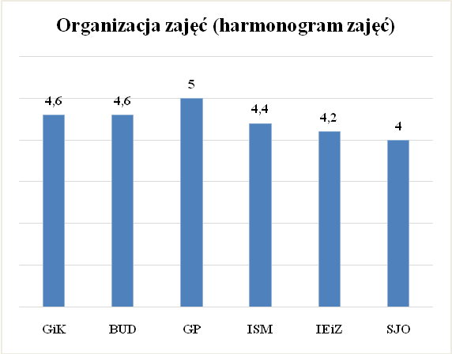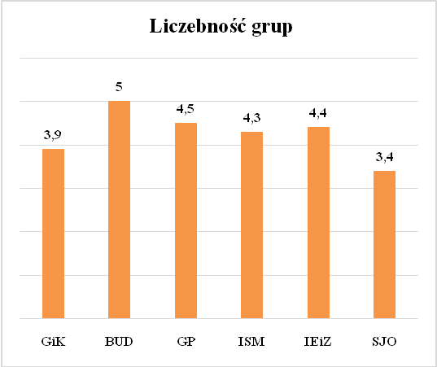

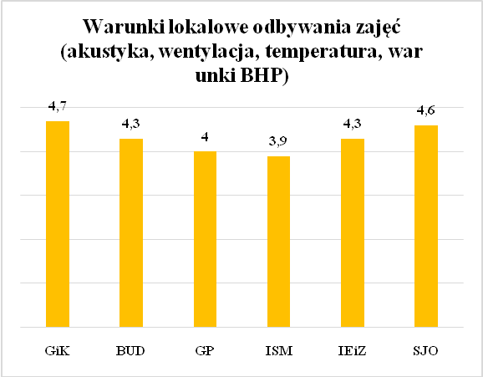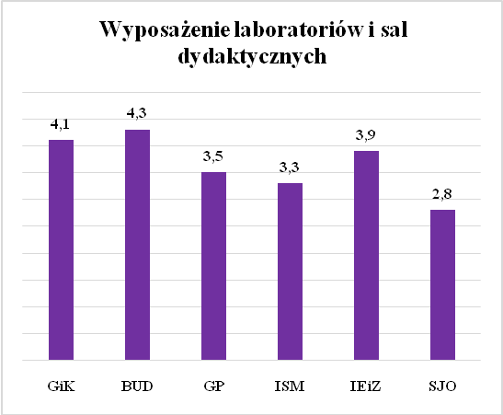

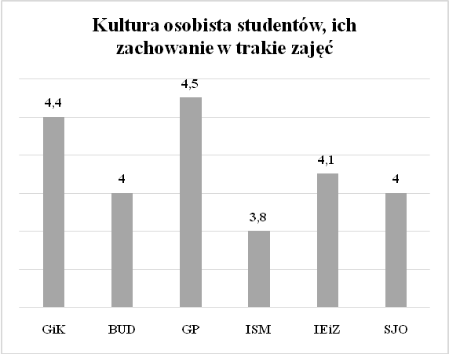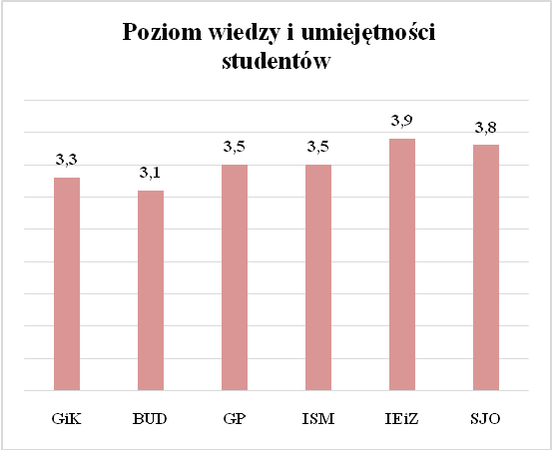

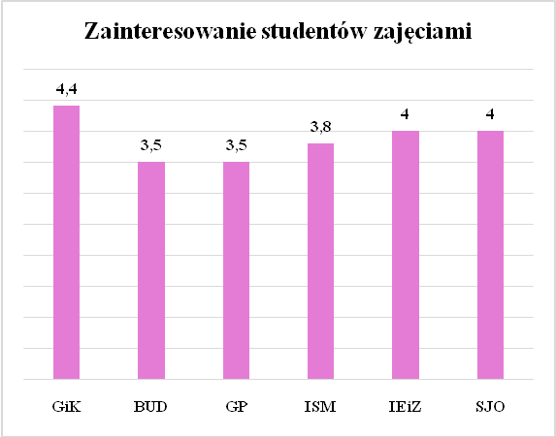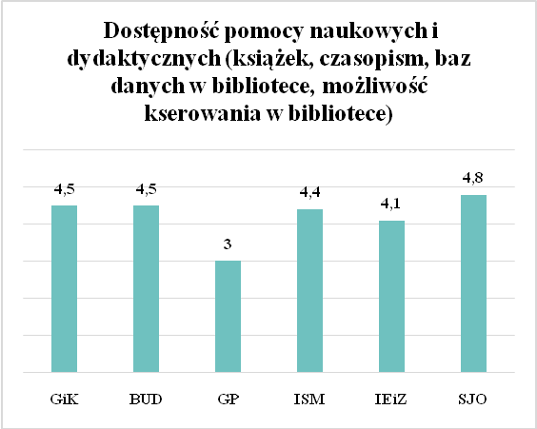

- Pomoc uczelni

Pytanie: jakiego wsparcia oczekuje Pan/Pani od PWSTE w swojej pracy dydaktycznej?

Pracownicy biorący udział w badaniu jako główne potrzeby wsparcia swojej pracy dydaktycznej wymieni głównie: zakup sprzętu i materiałów dydaktycznych, kursu emisji głosu oraz kursu pedagogicznego.

Pytanie: czy w ostatnich 2 latach choć raz ktoś hospitował prowadzone przez Pana/Panią zajęcia?

W Studium Języków Obcych oraz na kierunku: Budownictwo wszyscy pracownicy udzielili odpowiedzi, że w ciągu ostatnich dwóch lat zajęcia przez nich prowadzone były hospitowane. Natomiast na kierunku Geodezja i Kartografia 64% udzieliło odpowiedzi „tak” 36%, „nie”*. Na kierunku Gospodarka przestrzenna 50% udzieliło „tak”, a 50% nie udzieliło odpowiedzi. W Instytucie Stosunków Międzynarodowych 90% udzieliło odpowiedzi „tak”, a 10% „nie”. W Instytucie Ekonomi i Zarządzania 64,7% udzieliło odpowiedzi „tak”, 29,4% „nie”, natomiast 5,9% udzieliło odpowiedzi „nie dotyczy”.

*Odpowiedzi „nie” mogli udzielić pracownicy samodzielni, którzy nie podlegają hospitacji lub osoby które dopiero zostaną poddane hospitacji w semestrze zimowym.

Pytanie: jak Pan/Pani ocenia poziom wykorzystania posiadanych kompetencji i kwalifikacji na uczelni?

Na kierunku Geodezja i Kartografia 82% badanych bardzo wysoko ocenia wykorzystanie posiadanych kompetencji i kwalifikacji, natomiast 18% ocenia przeciętnie.
Na kierunku Budownictwo 50% badanych bardzo wysoko ocenia wykorzystanie posiadanych kompetencji i kwalifikacji, 50% ocenia przeciętnie. Na kierunku Gospodarka przestrzenna 50% badanych bardzo wysoko ocenia wykorzystanie posiadanych kompetencji i kwalifikacji, natomiast 50% nie udzieliło odpowiedzi. W Instytucie Stosunków Międzynarodowych 63% badanych bardzo wysoko ocenia wykorzystanie posiadanych kompetencji, natomiast 37% przeciętnie. W Instytucie Ekonomii i Zarządzanie 76,5% bardzo wysoko ocenia poziom wykorzystania posiadanych kompetencji, natomiast 23,5% ocenia przeciętnie wykorzystanie posiadanych kwalifikacji. Wszyscy pracownicy zatrudnieni w Studium Języków Obcych ocenili bardzo wysoko wykorzystanie posiadanych kompetencji i kwalifikacji.

Pytanie: jakie wsparcie zgodne z kwalifikacjami, kompetencjami deklaruje Pan/Pani dla uczelni?

Na kierunku Geodezja i Kartografia większość pracowników deklaruje wsparci Uczelni zgodnie z posiadanymi kwalifikacjami i kompetencjami. Dotyczy to głownie: prowadzenie prac dyplomowych, organizacja konferencji na Uczelni, organizacja studiów podyplomowych oraz kursów specjalistycznych pomoc w organizacji akcji rekrutacyjnej na Uczelni, uniwersytet dziecięcy, organizacja konferencji, przygotowanie pomocy i materiałów do zajęć terenowych (materiałów dydaktycznych). Pracownicy kierunku Budownictwo deklarują: wykonanie ekspertyz sądowych, działania związane z budownictwem energooszczędnym oraz dodatkowe zajęcia. Na kierunku Gospodarka przestrzenna pracownicy deklarują wsparcie Uczelni w zakresie kursu rysunku dla studentów. Pracownicy zatrudnieni w Instytucie Stosunków Międzynarodowych deklarują prowadzenie kursów i szkoleń. Pracownicy zatrudnieni w Instytucie Ekonomii i Zarządzania deklarują swoje wsparcie w zakresie: wspieranie pracowników w zakresie publikowania badań własnych, tworzenie programów nauczania, analizy finansowe, opłacalność inwestycji, ewaluacja oferty edukacyjnej, organizacja kursów, warsztatów, szkoleń, zajęć praktycznych, uczestnictwo w tworzeniu nowych kierunków studiów podyplomowych. W Studium Języków Obcych pracownicy nie udzielili odpowiedzi.

- Ocena zajęć na kierunku

Pytanie: jak ogólnie ocenia Pan/Pani jakość kształcenia na kierunkach prowadzonych przez macierzystą jednostkę organizacyjną (instytut)?

Instytut/ Jednostka /Kierunek | Geodezja i Kartografia | Budownictwo | Gospodarka przestrzenna | ISM | IEiZ | SJO
wykwalifikowana kadra o odpowiednich kompetencjach | 4,5 | 4,8 | 5,0 | 4,4 | 4,5 | 5,0
organizacja procesu dydaktycznego | 4,4 | 4,7 | 5,0 | 4,9 | 4,4 | 4,8
jakość prowadzonych zajęć | 4,5 | 4,3 | 5,0 | 4,2 | 4,4 | 4,8
konstrukcja programów kształcenia | 4,3 | 4,4 | 5,0 | 4,5 | 4,2 | 5,0
liczebność grupy | 3,7 | 4,8 | 5,0 | 4,1 | 4,2 | 3,4
baza naukowo-dydaktyczna | 4,1 | 4,4 | 5,0 | 3,8 | 4,2 | 3,6
przygotowanie praktyczne studenta do przyszłej pracy zawodowej | 4,4 | 3,9 | 5,0 | 3,9 | 3,9 | 4,2
możliwość rozwoju studenta | 4,3 | 4,4 | 5,0 | 4,1 | 4,2 | 4,4
relacje kadry ze studentami | 4,6 | 4,4 | 5,0 | 4,6 | 4,4 | 4,8

Pytanie: co jest Pana/Pani zdaniem najmocniejszą stroną kształcenia na kierunkach prowadzonych przez Pana/Pani macierzystą jednostkę organizacyjną?

Pracownicy biorący udział w badaniu jako najmocniejsze strony kształcenia wymienili głównie: młoda kadra, aktywność naukowa pracowników, wysoka jakość prowadzonych zajęć, dobra konstrukcja programu kształcenia.

Mocne i słabe strony kształcenia na kierunkach prowadzonych w instytutach.

Instytut/ Jednostka /Kierunek | Geodezja i Kartografia | Budownictwo | Gospodarka przestrzenna | ISM | IEiZ | SJO
Mocne strony | Bardzo dobra kadra,  bardzo dobry program kształcenia, kwalifikacje i zaangażowanie kadry, bardzo dobra baza nowoczesnego sprzętu | Brak odp. | Wysoki poziom kształcenia | Brak odp. | Atrakcyjne kierunki i specjalności, jakość prowadzonych zajęć, bardzo dobre relacje student-wykładowca, własna baza dydaktyczna | Brak odp.
Słabe strony | Wysokie pensum,  brak samodzielnej pracy studentów, braki w wiedzy u przyjmowanej na studia młodzieży (matematyka) | Brak odp. | Brak odp. | Brak odp. | Ubogie wyposażenie sal dydaktycznych, dostęp do literatury źródłowej, drugo-etatowość | Brak odp.

- Samoocena

Pytanie: jak Pan/Pani ocenia swoją własną działalność dydaktyczną?

Instytut/ Jednostka /Kierunek | Geodezja i Kartografia | Budownictwo | Gospodarka przestrzenna | ISM | IEiZ | SJO
ogólnie, przygotowanie merytoryczne | 4,8 | 4,4 | 4,5 | 4,7 | 4,4 | 4,8
pasja, własne zainteresowanie problematyką | 4,8 | 4,4 | 4,5 | 4,7 | 4,6 | 4,8
stosunek do studenta | 4,7 | 4,4 | 4,5 | 5,0 | 4,7 | 4,8
punktualność, obowiązkowość, regularność odbywania zajęć | 4,8 | 4,4 | 4,5 | 4,9 | 4,8 | 4,8
innowacyjność, pomysłowość | 4,7 | 4,3 | 4,5 | 4,1 | 4,5 | 4,8

Pytanie: jak często Pan/Pani aktualizuje, zmienia scenariusz prowadzonych zajęć?

Pracownicy zatrudnieni na kierunku Geodezja i Kartografia którzy brali udział w badaniach ankietowych aktualizują scenariusz prowadzonych zajęć co roku – 18%, co 2 lata – 46%,
co 3 lata – 36%, tylko nieliczni dokonują zmian rzadziej. Na kierunku Budownictwo pracownicy aktualizują scenariusz prowadzonych zajęć co roku – 88%, co 2 lata – 12%. Pracownicy zatrudnieni na kierunku Gospodarka Przestrzenna aktualizują scenariusz prowadzonych zajęć co roku. 75% pracowników zatrudnionych w Instytucie Stosunków Międzynarodowych co roku aktualizują scenariusz prowadzonych zajęć, natomiast 25%
co 2 lata. Około 94% pracowników Instytutu Ekonomii i Zarządzania aktualizuje scenariusz prowadzonych zajęć co roku, 6% robi to co 3 lata. 80% pracowników zatrudnionych
w Studium Języków Obcych aktualizuje scenariusz prowadzonych zajęć co roku, natomiast 20% co 2 lata.

Pytanie: czy i w jakim zakresie dotyka Pana/ Panią zjawisko tzw. wypalenia zawodowego?

Większość pracowników zatrudnionych w Instytucie Inżynierii Technicznej, Instytucie Stosunków Międzynarodowych, Instytucie Ekonomii i Zarządzania, oraz Studium Języków Obcych, którzy brali udział w badaniach ankietowych wskazali, że nie dotyka ich zjawisko wypalenia zawodowego, nieliczni jednak wskazali że dotyka ich okresowo.

Pytanie: jakie są w Pana/ Pani przypadku uwarunkowania wpływające na zjawisko wypalenia zawodowego?

Jako główne uwarunkowania mające wpływ na zjawisko wypalenia zawodowego pracownicy Instytutu Inżynierii Technicznej i Instytutu Stosunków Międzynarodowych oraz Studium Języków Obcych wskazali: trudności w uzyskani awansu zawodowego, zła atmosfera
w pracy, problemy rodzinno-domowe. Pracownicy Instytutu Ekonomii i Zarządzania wskazali: zmęczenie fizyczne, umowa na czas określony, zbyt duża aktywność na rzecz Instytutu i Uczelni, wysokie pensum.

Pytanie: co Panu/Pani najbardziej utrudnia pracę dydaktyczną?

Geodezja i Kartografia | Budownictwo | Gospodarka przestrzenna | ISM | IEiZ | SJO
duże pensum dydaktyczne,  słabe przygotowanie uczniów przychodzących na studia (matematyka,  duża liczebność grup, mała rekompensata za prace inżynierskie, powiadomienie przez Władze Uczelni o zmianach w harmonogramie zajęć w ostatniej chwili | Tempo pracy, czas dojazdu do miejsca pracy, małe zainteresowanie studentów | Długi czas dojazdu | Problemy finansowe uniemożliwiające realizację atrakcyjnych zajęć terenowych, zmiana budynków w ciągu jednego dnia prowadzenia zajęć | Brak rzutników i komputerów w niektórych salach, konieczność sztywnego stosowania zapisów sylabusa bez możliwości kreatywnej modyfikacji zajęć, obciążenie pracą naukową, niezbyt dobrze ułożony plan zajęć | Brak odpowiedniego sprzętu audiowizualnego, tablicy interaktywnej, rzutnika i laptopa w salach w których prowadzone są zajęcia

- Komentarz końcowy

Pytanie: czym Pan/Pani chciałby/aby podzielić się z nami, które kwestie nie zostały ujęte
w powyższych pytaniach.

Geodezja i Kartografia | Budownictwo | Gospodarka przestrzenna | ISM | IEiZ | SJO
Zbyt mała ilość godzin dydaktycznych do realizacji niektórych przedmiotów, słabe przygotowanie uczniów wyniesione ze szkół średnich (matematyka) | Słaba komunikatywność studentów, godziny rektorskie powinny być przewidziane przed ułożeniem rozkładu zajęć tak aby nie zmniejszały przewidzianej liczby godzin kontaktowych | Zorganizowanie kursu rysunków | Brak komputerów w salach, w których prowadzone są konsultacje | Zwiększenie współpracy z instytucjami w realizacji zajęć w formie praktycznej | Brak odp.

- Ocena nauczyciela akademickiego

Badaniom ankietowym na podstawie ankiety nr 2 zostali poddani nauczyciele akademiccy zatrudnieni w Instytutach: Instytut Inżynierii Technicznej, Instytut Stosunków Międzynarodowych, Instytut Humanistyczny, Instytut Ekonomii i Zarządzania oraz Studium Języków Obcych. Ankiety wypełnione były przez studentów studiujących na wszystkich kierunkach, zarówno przez studentów studiów stacjonarnych jak i niestacjonarnych. Na wykresie poniżej przedstawiono liczbę ankiety wypełnionych przez studentów na poszczególnych kierunkach/Instytutach.

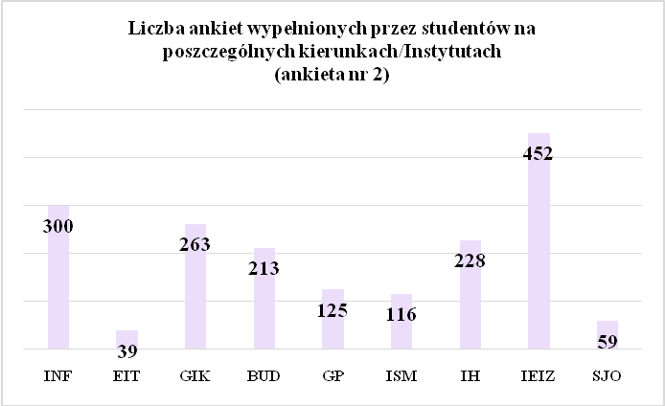

Ocena poziomu realizacji zadań dydaktycznych

Instytut/ Jednostka | IIT |  |  |  |  | IH | IEiZ S | IEiZ N | SJO
Kierunek | Inf | EiT | GiK | Bud | GP |  | stacjonarne | niestacjonarne
Średnia ocen
umiejętność przedstawienia materiału i wytłumaczenia przedstawionych zagadnień przez prowadzącego zajęcia | 4,3 | 4,1 | 4,5 | 4,6 | 4,8 | 4,5 | 4,3 | 4,5 | 4,7
punktualność prowadzącego zajęcia | 4,5 | 4,5 | 4,8 | 4,8 | 4,8 | 4,3 | 4,5 | 4,8 | 5,0
komunikatywność prowadzącego zajęcia | 4,4 | 4,2 | 4,8 | 5,0 | 5,0 | 4,6 | 4,5 | 4,4 | 4,9
możliwość skorzystania z konsultacji i porad prowadzącego zajęcia | 4,3 | 4,0 | 4,6 | 4,9 | 4,8 | 4,3 | 4,3 | 4,5 | 4,9
precyzyjność wymagań bieżących i egzaminacyjnych wobec studentów | 4,4 | 4,2 | 4,7 | 4,9 | 4,5 | 4,4 | 4,4 | 4,9 | 4,9
poziom wykorzystania lub dostosowania środków dydaktycznych do specyfiki przedmiotu | 4,3 | 4,2 | 4,7 | 4,7 | 4,8 | 4,4 | 4,4 | 4,4 | 4,7
stopień motywowania studentów do aktywności | 4,3 | 4,2 | 4,6 | 4,6 | 5,0 | 4,4 | 4,4 | 4,3 | 4,8
kultura języka oraz kultura osobista | 4,8 | 4,6 | 4,9 | 5,0 | 5,0 | 4,8 | 4,8 | 4,9 | 5,0
poziom zgodności tematyki zajęć z ich treścią | 4,6 | 4,5 | 4,8 | 4,9 | 5,0 | 4,6 | 4,6 | 4,7 | 4,9
jakość informacji o przedmiocie (dostępność sylabusa) | 4,3 | 4,4 | 4,6 | 4,6 | 5,0 | 4,4 | 4,4 | 4,3 | 4,7
atmosfera na zajęciach | 4,6 | 4,3 | 4,8 | 4,8 | 5,0 | 4,7 | 4,5 | 4,9 | 5,0

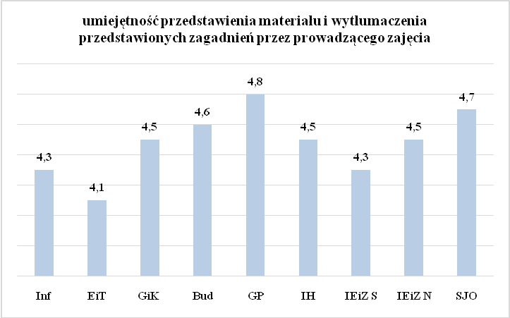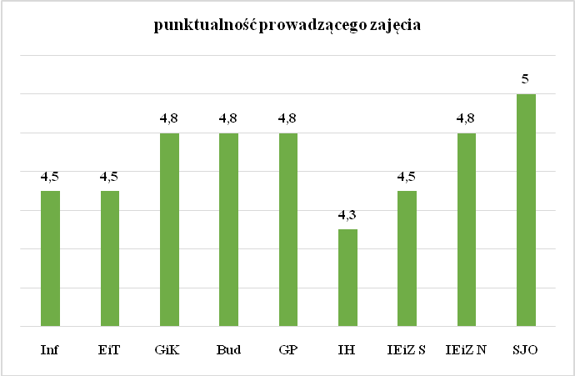

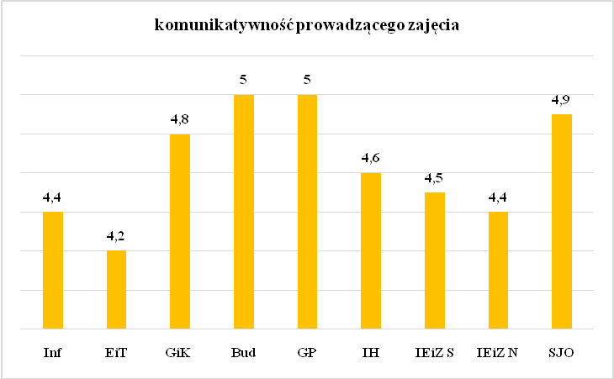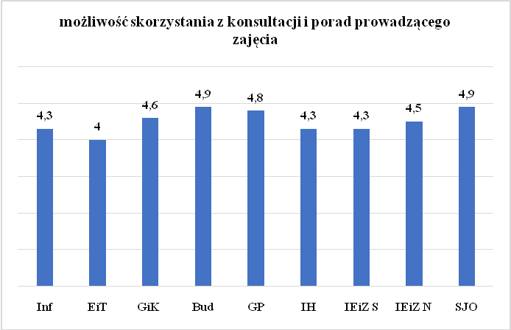

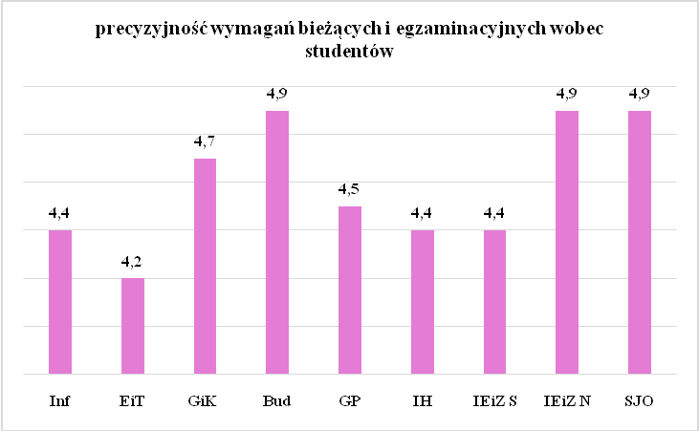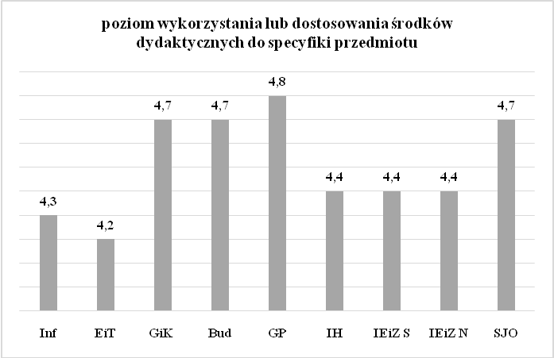

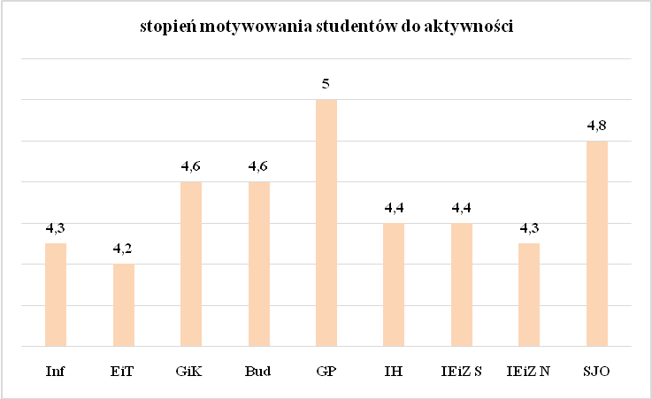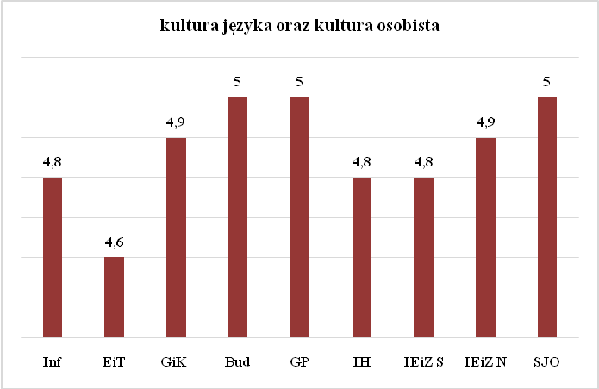

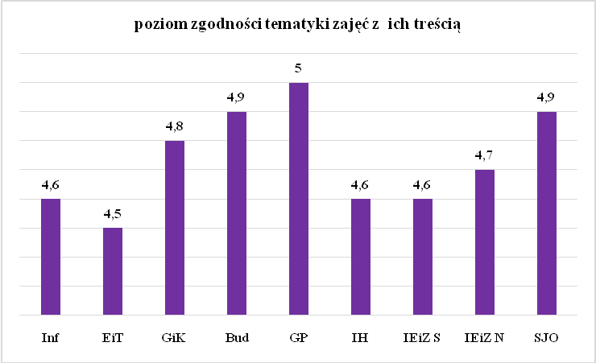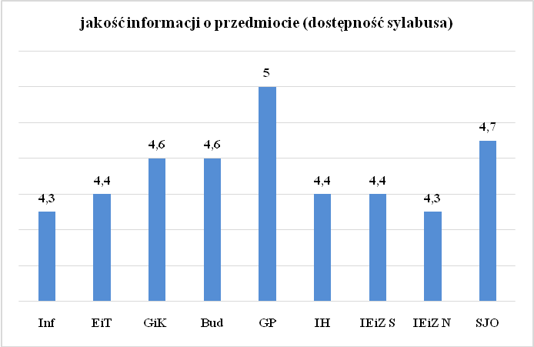

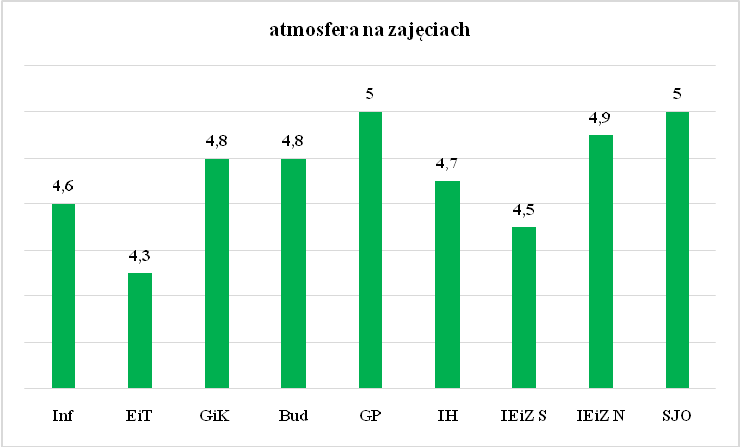
Na Pytanie czy prowadzący ocenia obiektywnie studenci udzielili następujących odpowiedzi:

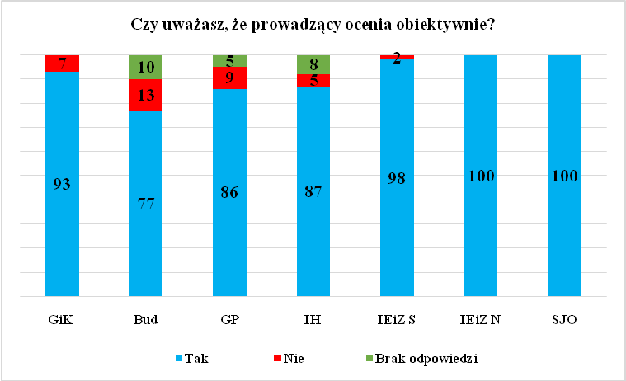

W przypadku odpowiedzi „nie” żaden student nie sprecyzował dlaczego tak myśli.

Na pytanie czy korzystasz z konsultacji studenci udzieli następującej odpowiedzi:

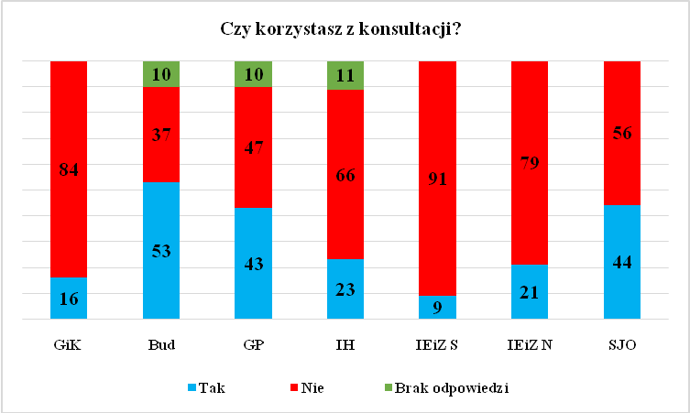

* Instytut Inżynierii Technicznej - rozpiętość w pytaniu dotyczącym korzystania z konsultacji związana jest z typem zajęć prowadzonych przez pracownika. Mniejsza ilość odpowiedzi pozytywnych związana jest z wykładami, które nie są obowiązkowe dla studenta i nie wymagają bieżącego przygotowania w przeciwieństwie do zajęć ćwiczeniowych, projektowych czy laboratoryjnych. Na częstotliwość korzystania z konsultacji wpływa dodatkowo stopień trudności wykonywanego zadania oraz chęć pogłębienia wiedzy ze strony studenta.

- Ogólna ocena Uczelni

Badania ankietowe na podstawie ankiety nr 3 zostały przeprowadzone wśród studentów studiujących w następujących Instytutach: Instytut Inżynierii Technicznej (kierunki: Informatyka, Elektronika i Telekomunikacja, Geodezja i Kartografia, Budownictwo, Gospodarka Przestrzenna), Instytut Stosunków Międzynarodowych, Instytut Ekonomii
i Zarządzania oraz Instytut Ochrony Zdrowia. Poniżej przedstawiono analizę udzielonych odpowiedzi przez studentów.
Na pytanie czy osoby pracujące w administracji instytutu są komunikatywne studenci udzielili następujących odpowiedzi:

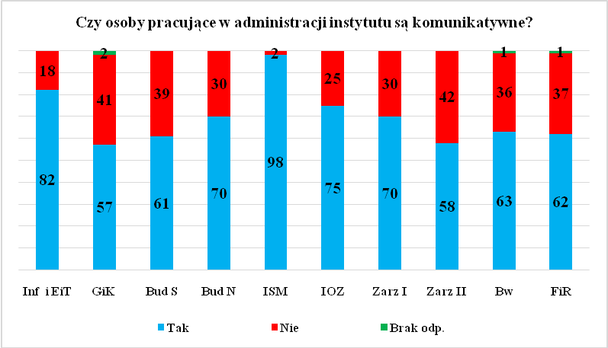

Na pytanie czy godziny pracy administracji instytutów są odpowiednie studenci odpowiedzieli:

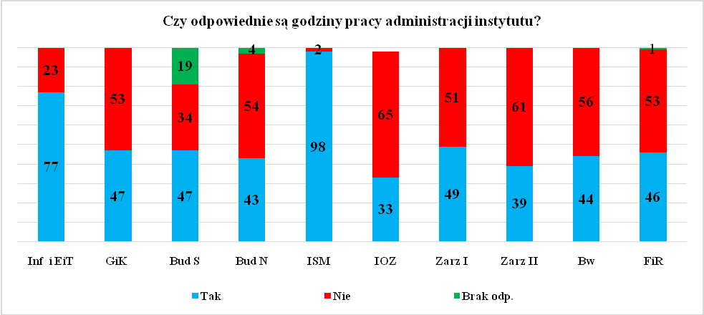

Studenci głównie komunikują się z osobami obsługującymi sprawy studenckie osobiście, telefonicznie bądź przez internet. Wyposażenie uczelni w sprzęt informatyczny (komputery, rzutniki multimedialne) oraz dostęp do literatury (w formie papierowej lub elektronicznej) studenci na wszystkich kierunkach ocenili dobrze. Zdecydowana większość studentów wie
o działaniu na uczelni kół naukowych, organizacji i stowarzyszeń studenckich, akademickim związku sportowym czy chórze i innych zespołach artystycznych, leczy tylko nieliczni wskazali swoje członkostwo w wymienionych formach aktywności na Uczelni. Ponad połowa studentów wskazała, że wie o możliwości realizacji części studiów za granicą w ramach współpracy z zagranicznymi uczelniami. W poszczególnych Instytutach zaledwie 6% studentów skorzystało z możliwości uczestniczenia w praktykach lub stażach zagranicznych, z wyjątkiem Instytutu Stosunków Międzynarodowych, gdzie około 40% studentów skorzystało z tej możliwości. Z usług Biura Karier oraz Inkubatora Przedsiębiorczości korzysta bardzo mała liczba studentów około 9%, z wyjątkiem studentów z Instytutu Stosunków Międzynarodowych, gdzie około 37% studentów skorzystała z oferowanych usług. Odpowiedzi studentów na pytania otwarte przedstawiono w tabeli poniżej.

Instytut/ Jednostka | IIT |  |  |  | ISM | IOZ | IEIZ
Kierunek | Inf i EiT | GiK | Bud | GP
Jeżeli godziny pracy administracji instytutu nie odpowiadają Ci, sprecyzuj dlaczego |  | Kolejki na początku i końcu sesji, godziny otwarcia w godzinach zajęć, zbyt krótki czas otwarcia propozycja od godz. 8.00, zbyt krótki czas otwarcia dziekanatu w sobotę, brak otwartego dziekanatu w niedzielę, w dni powszednie Dziekanat za krótko otwarty dla pracujących | Zbyt krótki czas otwarcia, kolejki, godziny otwarcia w godzinach zajęć, zbyt krótki czas otwarcia dziekanatu w sobotę, brak otwartego dziekanatu w niedzielę | Zbyt krótki czas otwarcia, kolejki, godziny otwarcia w godzinach zajęć | Za krótko | Przyjmowanie studentów w trakcie zajęć, zbyt krótko | Zbyt krótki czas przyjęć, mamy wtedy zajęcia, nie jest czynny popołudniu, w sobotę powinien być czynny do godz. 14, w sobotę czynny tylko w jednej przerwie, powinien być czynny raz w tygodniu popołudniu, długie kolejki,
Jakie są Twoje potrzeby w zakresie rozwoju naukowego, organizacyjnego, artystycznego w uczelni? | Zakup sprzętu elektron. i telekomu., więcej warsztatów oraz mało praktyk | Ukończenie studiów i uzyskanie tytułu inżyniera, dokształcenie i szersze konsultacje z przedmiotów zawodowych, udział w zajęciach o tematyce kierunkowej, dodatkowych ale z poza obowiązującego programu, poszerzenie znajomości instrumentów, dodatkowe kursy informatyczne np. z AutoCadu, dostęp dla własnego użytku do darmowych programów, uczestnictwo w zespole tańca nowoczesnego, treningi w drużynie koszykówki w ramach AZS, wyjazdy turystyczne i obozy wypoczynkowe organizowane przez studentów, udział w zajęciach sportowych, uczestnictwo i praca w zespole „Słowianie” | Specjalistyczne kursy inż. dostępne dla studentów, zespołu tańca nowoczesnego, większy dostęp do potrzebnej literatury | Pomieszczenie do rozwoju artystycznego | Więcej praktyk | Brak odp. | Więcej kursów, stowarzyszeń, książek, zajęć praktycznych, językowych, artysty czarty, sportowych, więcej szkoleń, lepsza komunikacja, kursy językowe, powstanie organizacji wzajemnej pomocy wśród studentów, dobra organizacja zajęć, zespół muzyczny, zajęcia z samoobrony, studia II stopnia z bezpieczeństwa wewnętrznego, więcej szkoleń zawodowych, większy zasób literatury w bibliotece, lepsze wyposażenie Uczelni w sprzęt informatyczny, wykwalifikowana kadra, organizowanie wycieczek, zabaw plenerowych, taniec nowoczesny, poprawa komunikacji, więcej zajęć dodatkowych, sport, chór, szkoła talentów, koło kabaretowe,
Czy masz jakieś inne spostrzeżenia związane z uczelnią, którymi chciałby (aby) się z nami podzielić? Jeśli tak proszę je opisać | Brak pracowni telekomunikacyjnej oraz słabo wyposażona pracownia elektroniczna Frustracja związana z Juwenaliami | Uczelnia podczas Świąt, praktyk, dni wolnych jest martwa, ochrona wyprasza studentów z kampusu, zakaz organizowania imprez na kampusie, konsultacje z j.angielskiego kolidują z innymi zajęciami, bardzo krótkie przerwy między zajęciami, ułatwienie studentom dostępu do stanowisk komputerowych w celu doskonalenia pracy z programami, wszystkie ogłoszenia np. dzień rektorski, różne zebrania, spotkania organizowane na Uczelni są ogłaszane w ostatniej chwili, studia niestacjonarne-przeładowany program zjazdów | Tańsze obiady studenckie, basen za darmo, za dużo zjazdów | Brak odp. | Brak odp. | Brak kompetencji administracji | Lepsza komunikacja, studia magisterskie na kierunku Finanse i rachunkowość, więcej kursów, warsztatów praktycznych, lepsza organizacja imprez studenckich i promowania Uczelni
*

- Ocena programu kształcenia

Badania ankietowe na podstawie ankiety nr 4 zostały przeprowadzone wśród studentów studiujących w następujących Instytutach: Instytut Stosunków Międzynarodowych, Instytut Ochrony Zdrowia, Instytut Ekonomii i Zarządzania. Poniżej przedstawiono analizę oceny programów kształcenia na podstawie udzielonych odpowiedzi studentów.
Studenci wskazali, że przy wyborze kierunku studiów kierowali się głównie zainteresowaniami i perspektywą znalezienia pracy. W przypadku Instytutu Stosunków Międzynarodowych prawie 1/3 studentów zdecydowała się na określony kierunek studiów przez przypadek. 43% studentów studiujący w poszczególnych Instytutach jest bardzo zadowolona z wybranego kierunku studiów, natomiast 43% studentów jest średnio zadowolona z wybranego kierunku. Natomiast 14% studentów jest niezadowolonych
z wybranego kierunku studiów. Dobór przedmiotów i ich treści realizowane w trakcie studiów studenci wskazali, że jest zbyt dużo przedmiotów o treściach ogólnych. 80% studentów określiło że poziom nauczania jest odpowiedni. Studenci Kierunku Finanse i Rachunkowość wskazali że jest zbyt mało elementów przydatnych w przyszłej pracy. 59% studentów jest zadowolonych z proponowanego im programu kształcenia. Studenci wskazali, że treści im przekazywane na poszczególnych przedmiotach powtarzają się sporadycznie. Ponad 50% studentów wskazało, że w ramach studiowanego kierunku proponowano im przedmioty do wyboru (np. języki, zakażenia szpitalne, j.migowy, przedmioty specjalizacyjne). Ponad 74% studentów wskazał, że liczba punktów ECTS z danego przedmiotu odpowiada ich własnemu nakładowi pracy. Ponad 60% studentów Instytutu Stosunków Międzynarodowych wskazała, że liczba godzin zajęć praktycznych, z którymi studenci utożsamiają przydatność studiów
w przyszłej pracy zawodowej jest wystarczająca, natomiast studenci Instytutu Ochrony Zdrowia wskazali, że w 99%. 44% studentów Instytutu Ekonomii i Zarządzania wskazała,
że liczba godzin zajęć praktycznych, z którymi studenci utożsamiają przydatność studiów
w przyszłej pracy jest nie wystarczająca (zbyt mała ilość zajęć praktycznych, za mało godzin zajęć praktycznych). Około 66% studentów wskazała, że praktyki zawodowe przygotowują do pracy zawodowej. W Instytucie Ekonomii i Zarządzania 30% studentów uważa,
że praktyki zawodowe nie przygotowują do pracy zawodowej (małe przekazanie wiedzy, małe przygotowanie do pracy, jednostki w, których odbywają się praktyki traktują studentów jak obsługę techniczną, uzależnione jest to od rynku pracy). Przydatność studiów w przyszłej pracy studenci w Instytucie Stosunków Międzynarodowych ocenili średnio, w Instytucie Ekonomii i Zarządzania dobrze, natomiast w Instytucie Ochrony Zdrowia bardzo dobrze.

